Elektronisk afkrydsning

Elektronisk afkrydsning kræver enkelte indstillinger og overvejelser.
Under Stamdata – Stamdata – Afkrydsningsgrund angives de forskellige muligheder for
registrering.

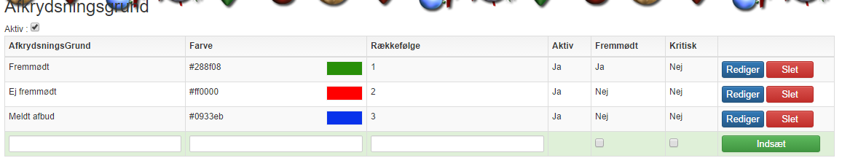

- Akrydsningsgrund - angiver årsagen til udeblivelse.

- Farve - her angives den farve der ønskes brugt til markering. Klik på den ønskede farve i
paletten og afslut med at klikke i nederste venstre hjørne. Se pil.
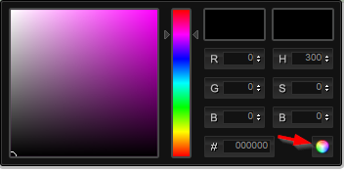
- Rækkefølge - her angives i hvilken rækkefølge de oprettede afkrydsningsgrunde skal
fremkomme ved klik.

Vælges Lister – Afkrydsningsliste, kan der nu ved at klikke i selve listen, angives de oprettede
afkrydsningsgrunde. Klikkes der én gang angives første grund, klikkes der igen næste grund osv.

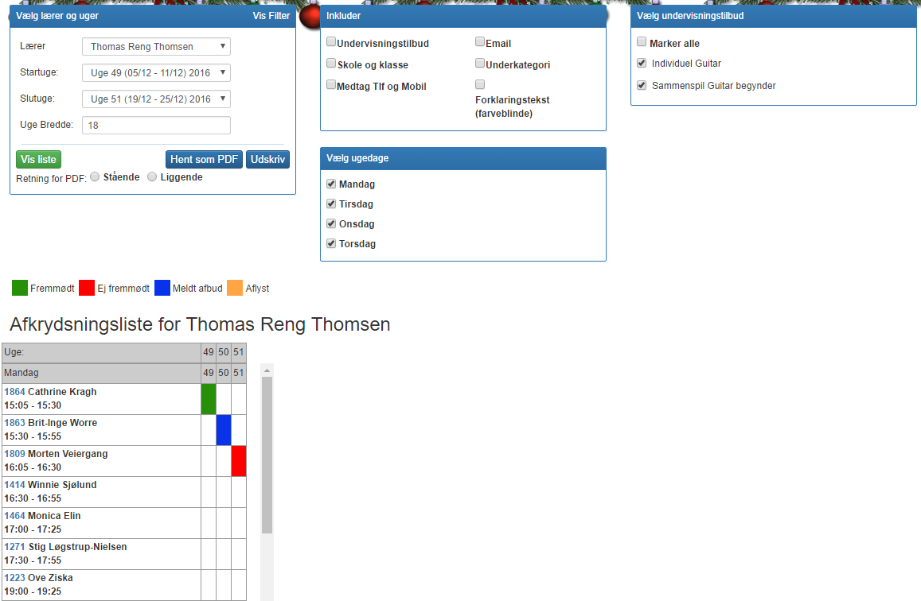

Bemærk, at det kun er elevafbud der registreres, det har ingen indflydelse på timeudregningen.

